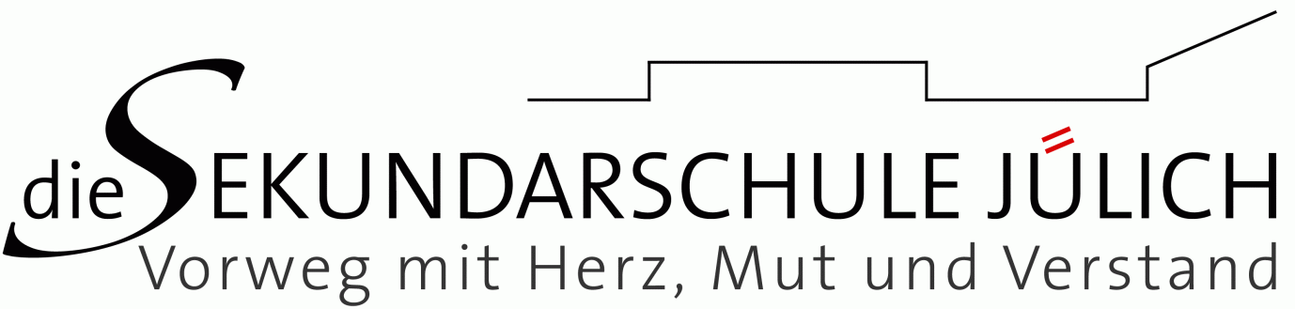Liebe Eltern und Erziehungsberechtigte der Jahrgänge 5, 6 und 7,

wie Sie vielleicht bereits über die Medien mitbekommen haben, ist die **Präsenzpflicht von Montag, 14.12.2020, bis einschließlich Freitag, 08.01.2021 an den Schulen in NRW aufgehoben.**

Für die Schülerinnen und Schüler aus den **Jahrgängen 5, 6 und 7** bedeutet dies, dass Sie, als Erziehungsberechtigte entscheiden dürfen, ob Sie ab dem 14.12.2020 Ihr Kind in die Schule schicken oder ob es zu Hause lernt.

Für den Fall, dass Sie Ihr Kind vom Präsenzunterricht befreien möchten, schicken Sie bitte **dem Tutor Ihres Kindes bis spätestens Sonntag, 13.12.20, 15:00Uhr,** eine E-Mail, mit folgendem Wortlaut:

**„Mein Kind _____________________ wird ab dem _________________ nicht mehr in die Schule kommen und zu Hause am Distanzlernen teilnehmen.“**

Beim Distanzlernen bekommt Ihr Kind über „Teams“ Aufgaben gestellt, die es dann zu Hause selbstständig bearbeiten muss. Ein Hin- und Her-Wechseln zwischen Präsenzunterricht und Distanzlernen ist nicht möglich. Dies ist mit Blick auf die Infektionsprävention nicht sinnvoll.

Sollten die Tutoren keine E-Mail von Ihnen erhalten, erwarten wir Ihr Kind ganz normal in der Schule.

Danke für Ihre Mitarbeit.

Mit freundlichen Grüßen

gez. Carolin Reitz

- Abteilungsleitung 1 -